Název školy | ZŠ J.E. Purkyně Libochovice a ZUŠ
Autor | Mgr. Barbara Bláhová
Název | VY_32_INOVACE_29_VOCABULRAY SPORTS
Téma | VOCABULARY SPORTS
Číslo projektu | CZ.1.07/1.04.00/21.2803

Anotace:
Praktické cvičení pro žáky, aby se naučili poskládat slova podle písmen a reagovali tak na odlišné psaní a čtení anglických slov.
Použitý materiál:
www.office.microsoft.com

Napište správný název sportu:
FOLG
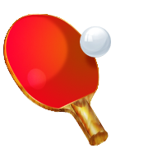 LABET NISNTE
CILCNGY
CEI CEKYOH
KABESLTABL
FNISRUG
WNSGMIMI

 SALEBLA
OLVBLELALY
TFOBOLAL

Namalujte váš oblíbený sport:

Řešení:
Golf, table tennis, cycling, ice hockey, basketball, surfing, swimming, baseball, volleyball, football

